Guía n°28: Figuras 2D

Mi nombre es: ____________________________________________________Fecha: 31 mayo 2024

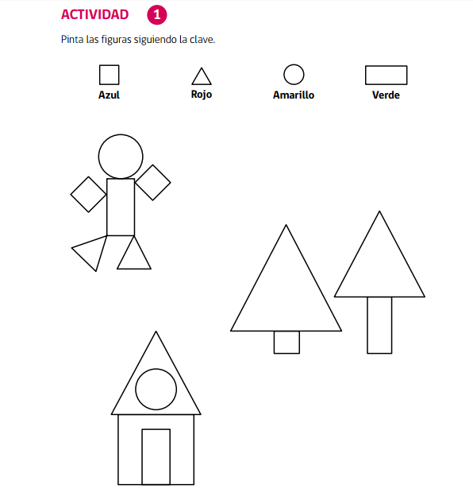

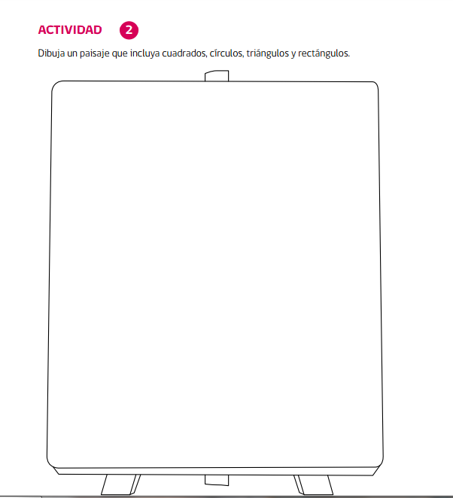

3

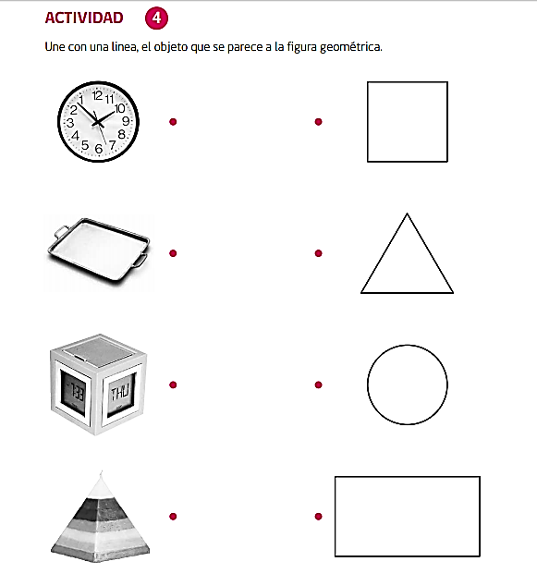

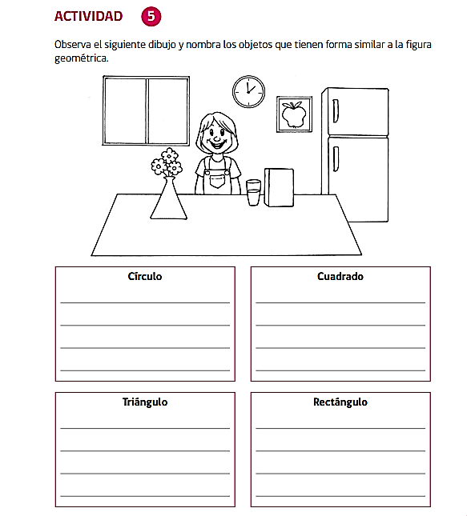

4